4. Diseño de Alto Nivel
4.1 Diagrama de despliegue
4.1.1 Nodo 1 “Nombre del Nodo”
4.1.2 Conector 1 “Nombre del Nodo”
4.2 Diagrama de Comportamiento e Interacción
4.2.1.1 Diagrama de Actividad
4.2.1.1 Diagrama de Secuencia

Diseño de Alto Nivel

Diagrama de despliegue

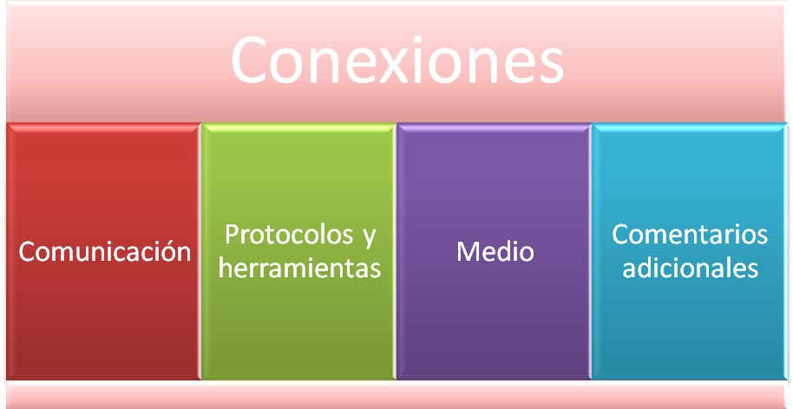
Ilustración 1: Descripción Conexiones

- Para las Conexiones :

  - Comunicación: Indica el tipo y los nodos que está comunicando dicha conexión.
  - Protocolos y herramientas: Como su nombre lo indica, describe el tipo de protocolo que se utiliza en la comunicación y algunas herramientas de software necesarias.
  - Medio: Indica el medio físico por el cual se realiza la conexión.
  - Comentarios adicionales: Notas.

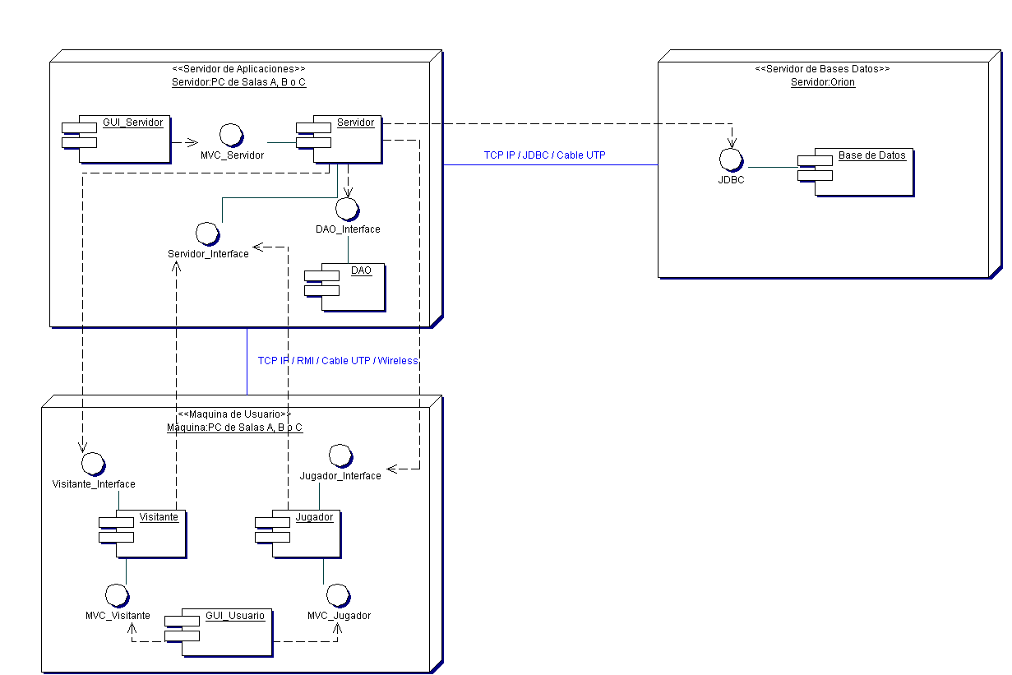
Un ejemplo de un diagrama de despliegue es el encontrado en [3], de ese trabajo se tomó el Nodo Usuario, Ilustración 2: Nodo Usuario 7 Texas Poker, que tenía conexión con el Nodo Servidor de Aplicaciones, del cual se observa una sección. Es posible ver los nodos que son los cubos en el diagrama y las conexiones que son las líneas continuas de color azul.
Ilustración 2: Nodo Usuario 7 Texas Poker

A continuación se describe cada uno de los subsistemas de la aplicación final.

Nodo 1 “Cliente”
Nombre del nodo | <<Nodo cliente >>
Especificación | Ver sección 2.3, entorno del sistema, para la especificación del equipo (hardware - software). | Ubicación | Equipos de la salas del primer piso de la facultad de Ingeniería.
Componentes |  | Comentarios adicionales
- Componente 1 – TCP/IP  - Componente 2 - Controller_usuario  - Componente 3 – GUI_usuario  - Componente 4 – Persistencia |  | - En el componente 3, estaría albergado tanto como el componente de visitante y el de jugador.

Nodo 2 “Servidor”
Nombre del nodo | <<Nodo servidor >>
Especificación | Ver sección 2.3, entorno del sistema, para la especificación del equipo (hardware - software). | Ubicación | Equipos de la salas del primer piso de la facultad de Ingeniería.
Componentes |  | Comentarios adicionales
- Componente 5 – TCP/IP  - Componente 6 - Controller_servidor  - Componente 7 – WorDomination  - Componente 8 – Persistencia |  | - El subsistema albergado dentro de este nodo es el de Base de Datos por lo cual explicaremos en la sección 4.1.3.

Nodo 3 “Base de Datos”
Nombre del nodo | <<Nodo Base de Datos >>
Especificación | Ver sección 2.3, entorno del sistema, para la especificación del equipo (hardware - software). | Ubicación | Equipos de la salas del primer piso de la facultad de Ingeniería.
Componentes |  | Comentarios adicionales
- Componente 9 - Controller_servidor
- Componente 10 – Diccionario
- Componente 11 – Data

Conector 1 “TCP/IP”

Comunicación | Tipo <<comunication>>,  Nodos que está comunicando dicha conexión son el del cliente con el del servidor.
Protocolos y herramientas | Nombre | Descripción
Protocolos y herramientas | Protocolo 1- TCP/IP | Son los protocolos fundamentales de la red en que se basa Internet, para la comunicación de datos y paquetes conmutados.  TCP ( Protocolo de control de Transmisión)  IP (Protocolo de Internet)
Protocolos y herramientas | Herramienta 1 | Descripción de la Herramienta 1
Medio | Elemento de conexión física  - Cable UTP, conexión Pcs.  - Los puertos de comunicación son 8080, 3306 y 6000  - Tipo de red LAN, con Internet (alámbrica o inalámbrica).
Comentarios adicionales | -

Diagrama de Comportamiento e Interacción
Los diagramas de comportamiento de UML permiten tener un mejor acercamiento a lo que sucederá cuando la aplicación realice alguna funcionalidad específica, mientras que los diagramas de interacción añaden a esto el flujo de control y de datos [8].
Para estos diagramas lo ideal es escoger uno de los Casos de Uso principales del análisis realizado y hacer los diagramas en base a la elección. Una vez se ha seleccionado el caso de uso, también se hace la traza con los requerimientos asociados y se procede a la construcción de los diagramas.
Esta sección se divide en Diagramas de Actividad y de Secuencia

Diagrama de Actividad
Una actividad es un paso en la ejecución de un programa, en la cual un trabajo se ejecuta. Esto puede incluir un cálculo, una consulta, manipulación de datos o simplemente verificación de información [6].
Los diagramas de actividad generalmente se utilizan para especificar [9]:
- Un método
- Un caso de uso
- Un proceso de negocio (Workflow)
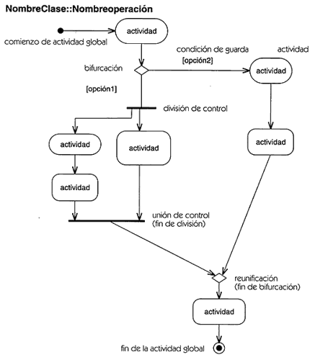
Ilustración 3: Diagrama de Actividad

Diagrama de Secuencia
Los diagramas de secuencia (al igual que los de colaboración) son usados para ilustrar la interacción entre objetos, por lo tanto estos diagramas modelan objetos y paso de mensajes entre objetos. Estos diagramas se hacen visualización basada en el tiempo [6].
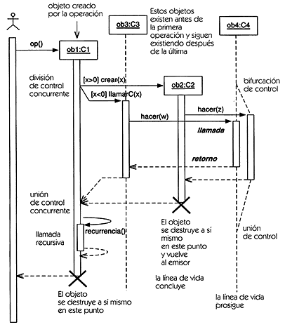
Ilustración 4: Diagrama de secuencia

